Zonbat gizon


Combien d’hommes doivent mourir pour que cesse cette tuerie ?
Chaque nuit, des pleurs et des cris, mais les promesses de paix restent vaines.
ERREPIKA : Zonbat gizon
Hil behar da ? (ter)
Eta nola
Geldi araz ? (ter)

Mundu huntan ahanzten da
Zer den ilun, zer den argi.
Gau guziez garrazika
Nigar ainitz, arrosts bitxi.

1
2
Bakea dute mihian,
Hola mintzo orai beti,
Bainan gerla gogoetan
Ta hortako egun aski.

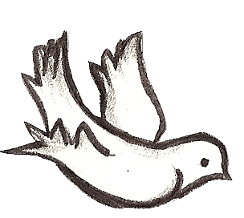

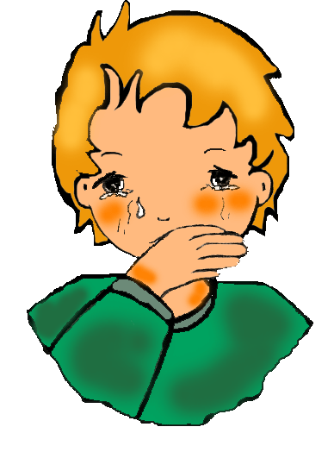

Zonbat gizon

Hitzak/Paroles : Joseph Lafitte
Doinua/Musique : Joseph Lafitte
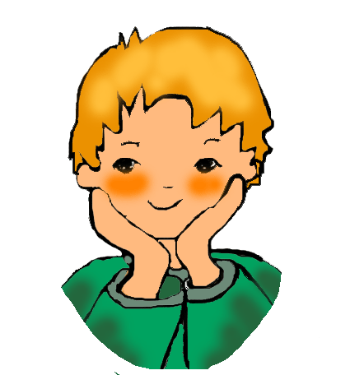
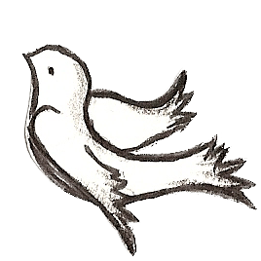
Combien d’hommes doivent mourir pour que cesse cette tuerie ?
Chaque nuit, des pleurs et des cris, mais les promesses de paix restent vaines.
ERREPIKA : Zonbat gizon
Hil behar da ? (ter)
Eta nola
Geldi araz ? (ter)

1
Mundu huntan ahanzten da
Zer den ilun, zer den argi.
Gau guziez garrazika
Nigar ainitz, arrosts bitxi.

2
Bakea dute mihian,
Hola mintzo orai beti,
Bainan gerla gogoetan
Ta hortako egun aski.

Hitzak/Paroles : Joseph Lafitte
Doinua/Musique : Joseph Lafitte
